**项目四 新闻发布系统**

**任务3新闻管理（数据的增删改查）**

**模块1 新闻发布**

1. **在view目录下创建add.html**

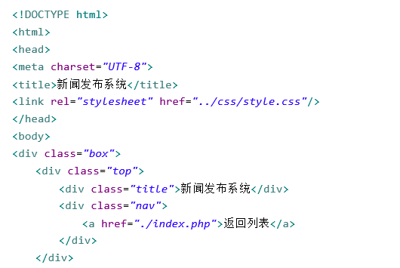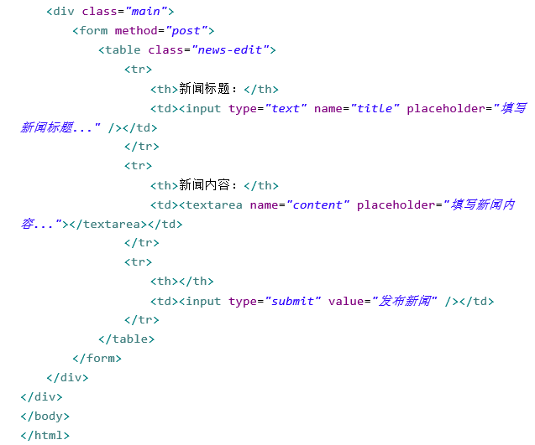

1. **创建add.php，并require上述add.html，测试**

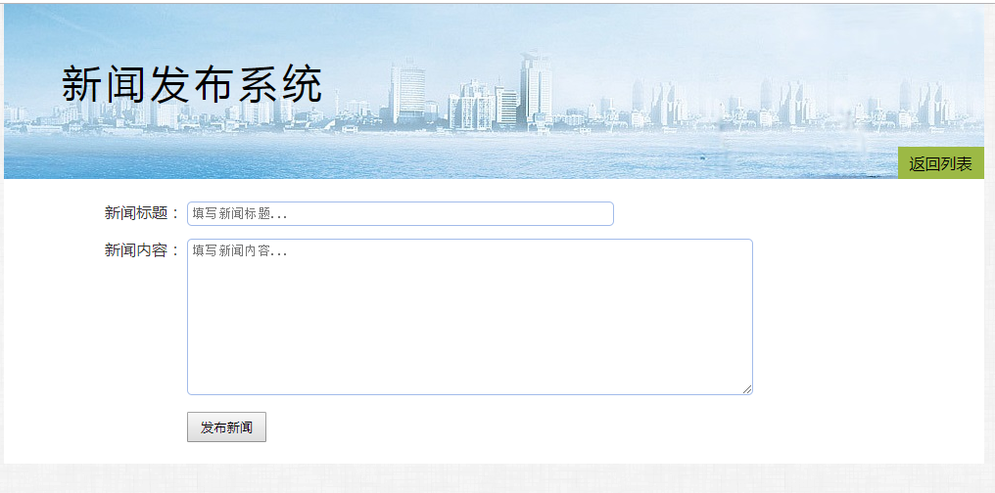

1. **编写add.php**

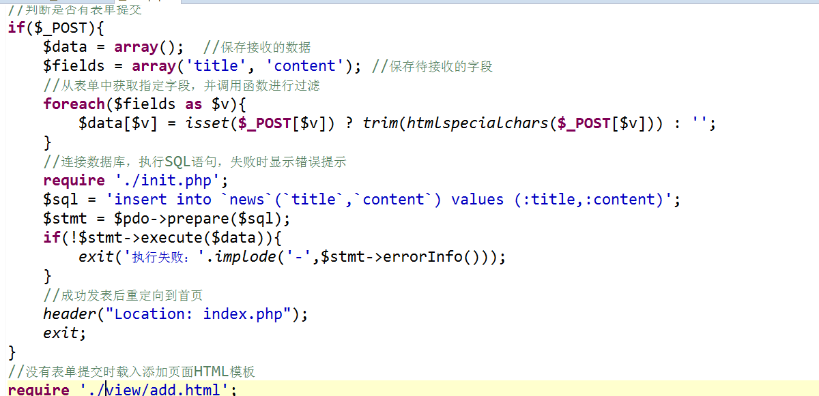

**测试**

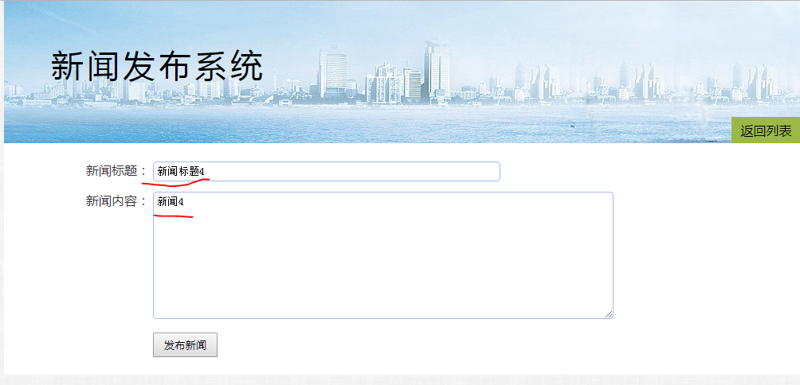

**返回列表，此时发布的新闻显示在列表上**

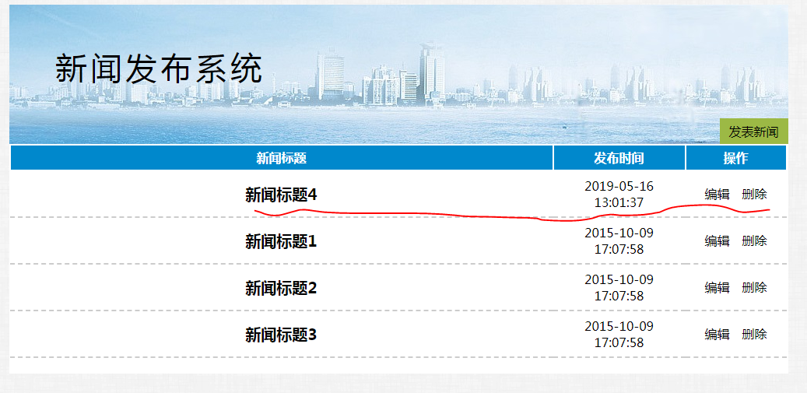

**此时，打开数据库，可以看到最新发布的新闻记录已经插入到了news表中**

**Front中查看：**

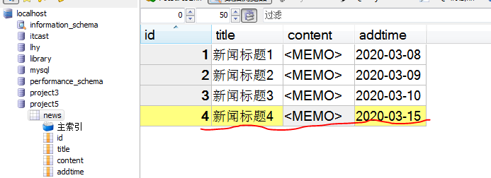

**模块2新闻查看**

**实现当点击某一个新闻标题时，可以显示新闻内容**

1. **修改news.html**

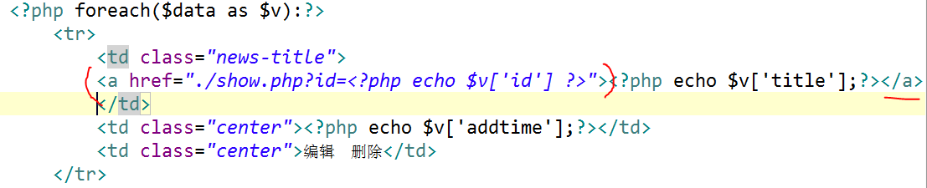

1. **创建show.php**

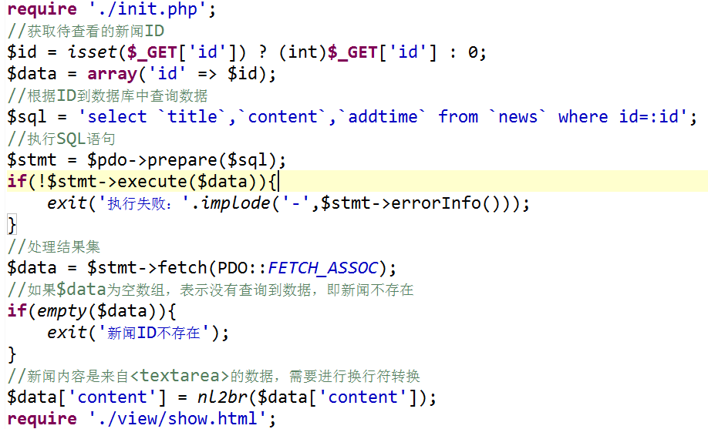

1. **创建show.html**

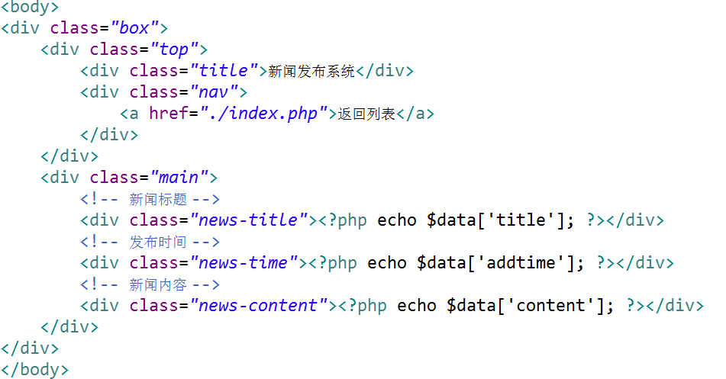

**此时，测试页面，点击某新闻标题，链接到如下页面，显示该新闻内容：**

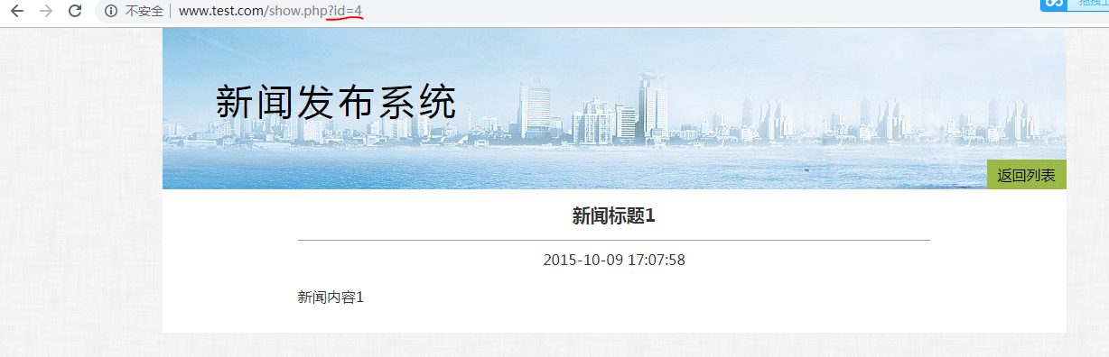

**模块3新闻修改**

1. **在view文件夹下创建edit.html**

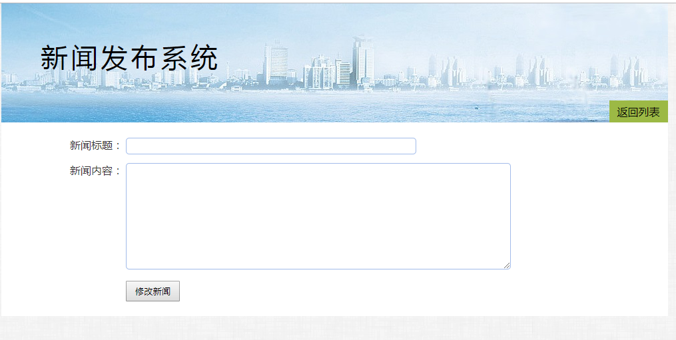

复制add.html的代码，修改按钮文字为”修改新闻”，并删除input标签的placeholder属性，使文本框默认文本为空。

1. 根目录下创建edit.php，require上述edit.html文件
2. 在news.html中添加链接，使点击“编辑”时跳转到上图新闻修改页面，并通过GET方式传递所点击的新闻的ID号

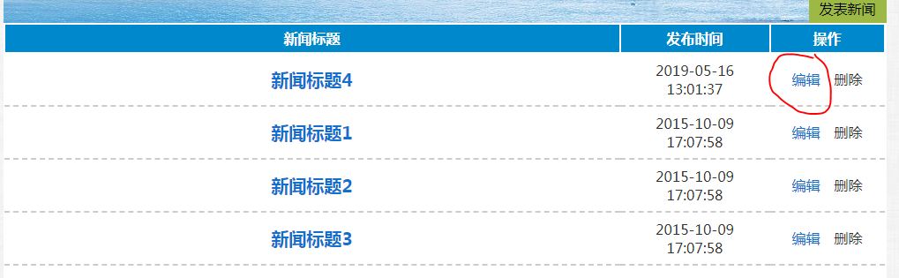

点击“编辑”后跳转到如下页面，并在地址栏中传递新闻ID号

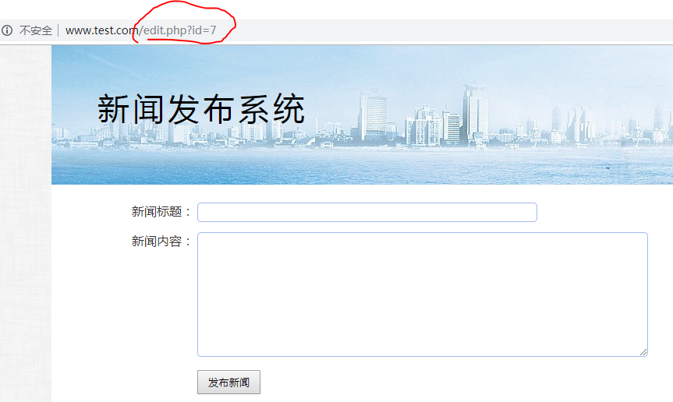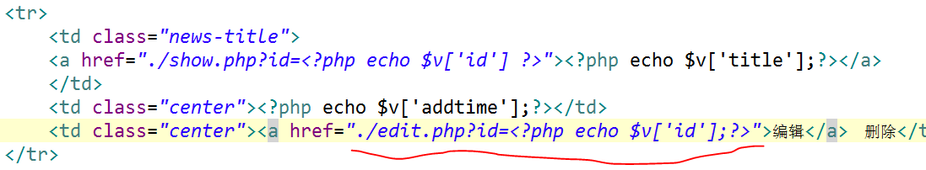

补充代码：编写代码实现点击“编辑”能够链接到edit.php，并且通过get方式传递新闻ID号

1. 编辑edit.php，将选中的新闻数据存储在data数组中，请补全下列代码：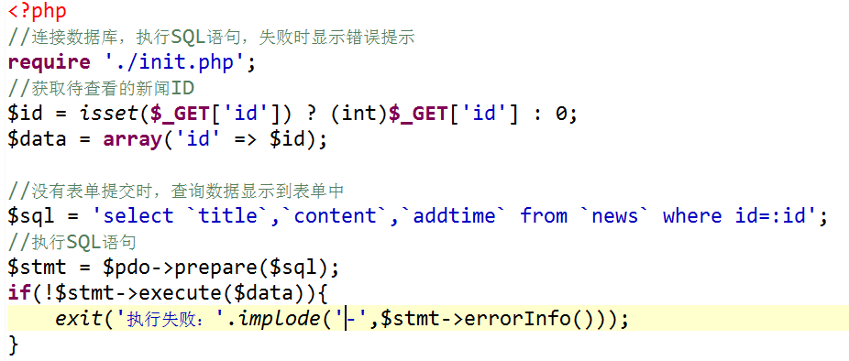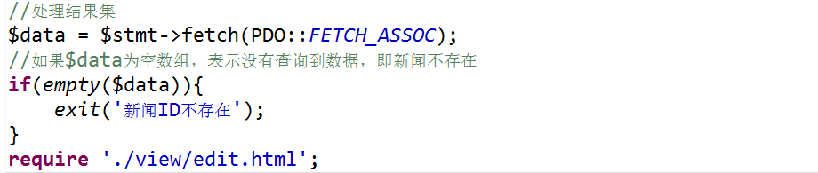
2. 修改edit.html，使文本框中能够显示出所选择的新闻的标题及内容，补全下列代码

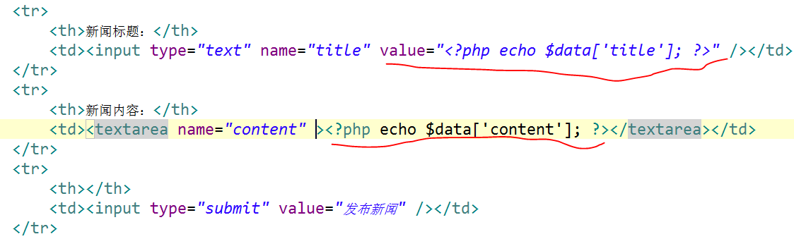

此时，测试页面

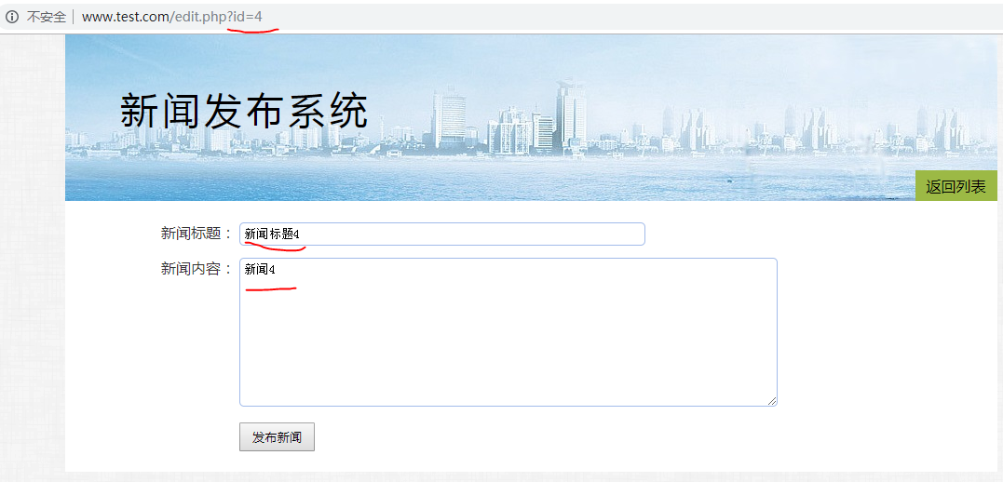

1. 编辑edit.php，实现新闻修改功能，修改数据的SQL语句参考如下：

$sql = 'update `news` set `title`=:title,`content`=:content where `id`=:id';

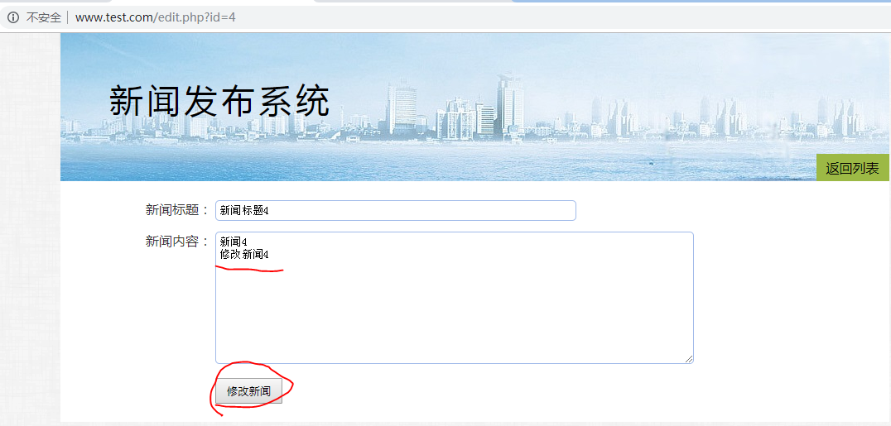

修改新闻后，重新查看新闻，可以看到新闻内容已修改

|  |
| --- |
| <?php  //连接数据库，执行SQL语句，失败时显示错误提示  **require** './init.php';  //获取待查看的新闻ID  $id = *isset*(**$_GET**['id']) ? (int)**$_GET**['id'] : 0;  $data = **array**('id' => $id);  //判断是否有表单提交  **if**($_POST){  //接收表单数据  $fields = **array**('title', 'content'); //保存待接收的字段  **foreach**($fields **as** $v){  $data[$v] = *isset*(**$_POST**[$v]) ? *trim*(*htmlspecialchars*(**$_POST**[$v])) : '';  }  $sql = 'update `news` set `title`=:title,`content`=:content where `id`=:id';  $stmt = $pdo->prepare($sql);  **if**(!$stmt->execute($data)){  *exit*('执行失败：'.*implode*('-',$stmt->errorInfo()));  }  //修改成功后重定向到首页  *header*("Location: index.php");  *exit*;  }  //没有表单提交时，查询数据显示到表单中  $sql = 'select `title`,`content`,`addtime` from `news` where id=:id';  //执行SQL语句  $stmt = $pdo->prepare($sql);  **if**(!$stmt->execute($data)){  *exit*('执行失败：'.*implode*('-',$stmt->errorInfo()));  }  //处理结果集  $data = $stmt->fetch(PDO::*FETCH_ASSOC*);  //如果$data为空数组，表示没有查询到数据，即新闻不存在  **if**(*empty*($data)){  *exit*('新闻ID不存在');  }  **require** './view/edit.html'; |

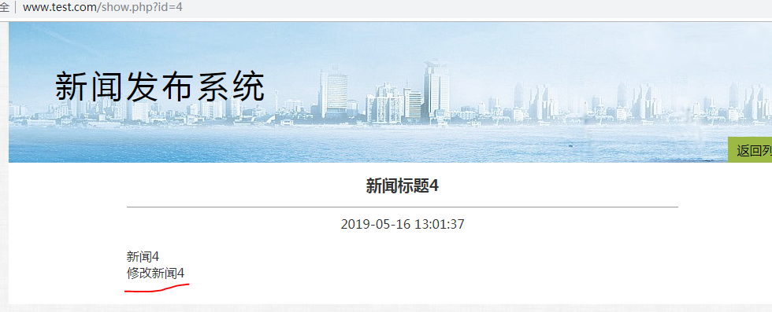

**模块4新闻删除**

1. **编辑news.html**

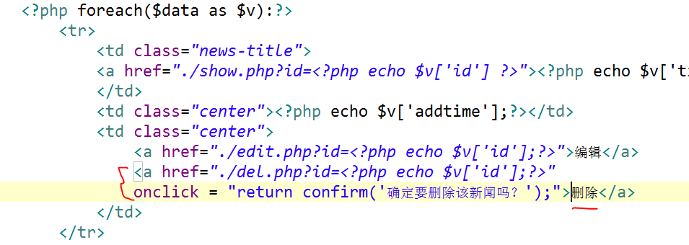

1. **创建del.php**

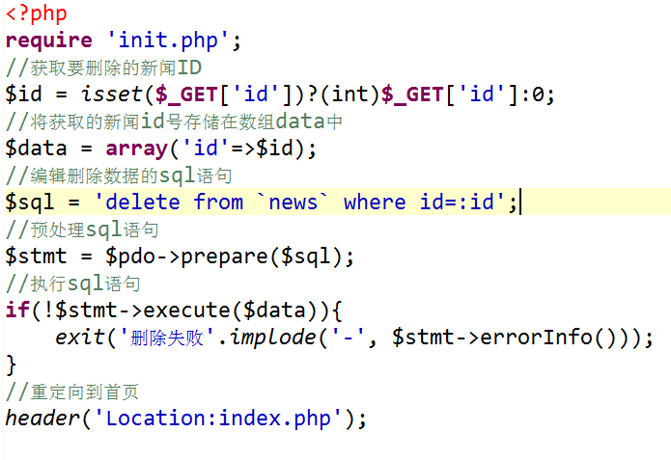

**此时，测试程序，点击“删除”**

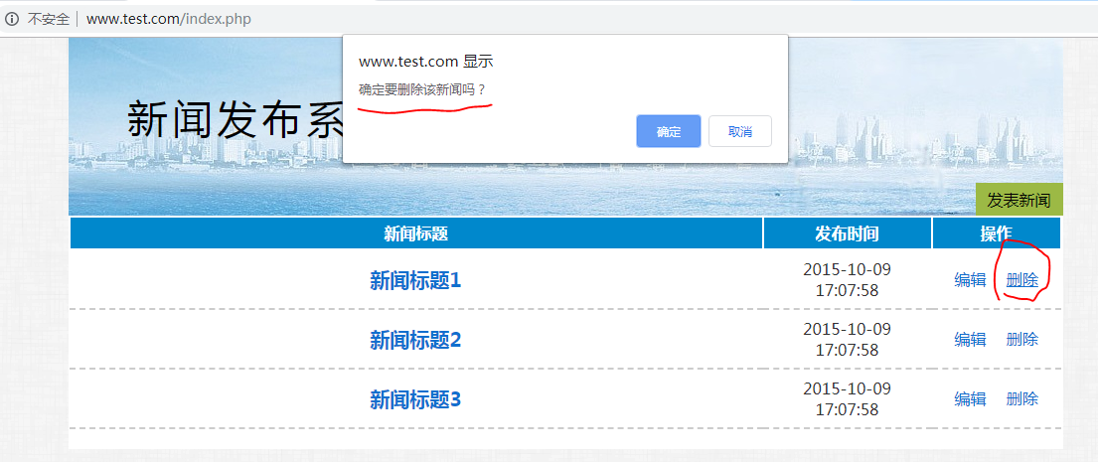

点击确定后

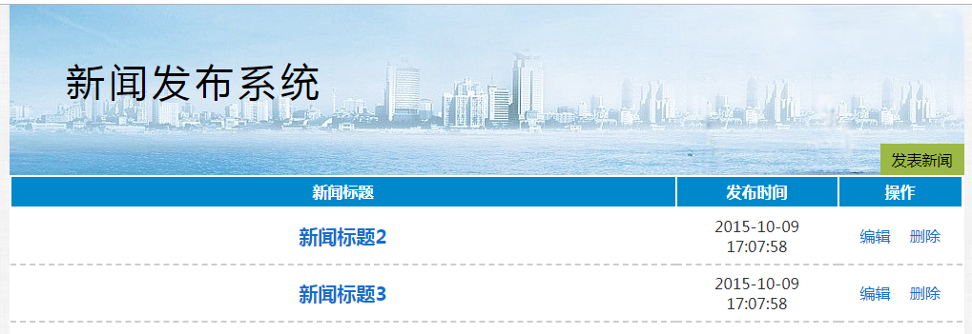

同时查看数据库中的数据也已经删除

